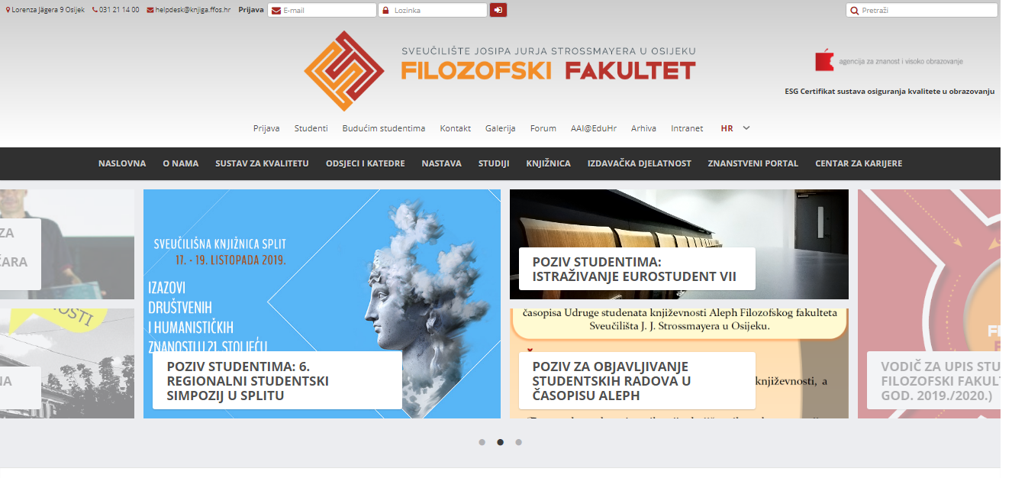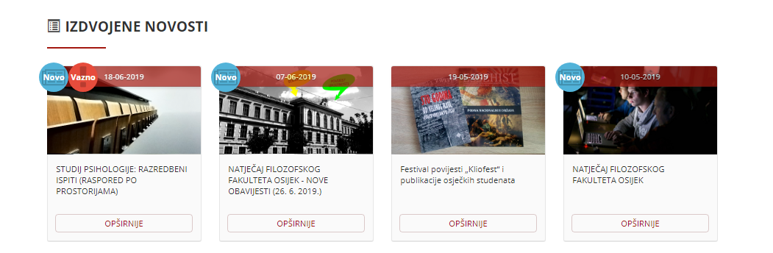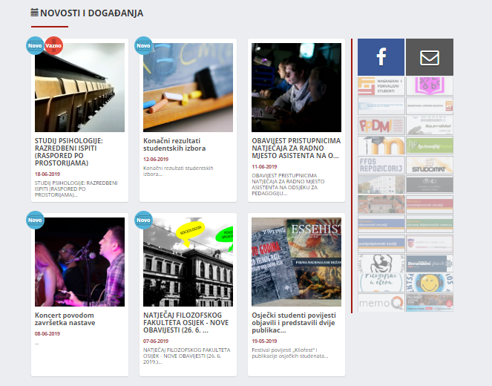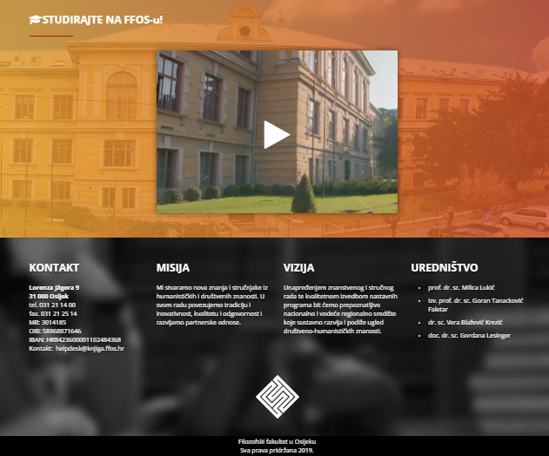

# Kategorije:

1. **Header (Zaglavlje)**
2. **Top Menu (Gornji izbornik)**
3. **Main Menu (Glavni izbornik)**
4. **Slider**
5. **Featured news (Izdvojene vijesti)**
6. **News and events (Novosti I događanja)**
7. **Sidebar links (Poveznice)**
8. **Video**
9. **Info**
10. **Footer (Podnožje)**

## Zaglavlje

Unutar ove kategorije testirati će se učitavanje svih elemenata tablice (adresa, broj telefona, email, forma za prijavu, search bar). Za prva 3 elementa testira se samo učitavanje na glavnoj stranici [www.ffos.unios.hr](http://www.ffos.unios.hr). Osim učitavanja, u formi za prijavu testirati će se oba unosa emaila i lozinke te gumb. Osim učitavanja search bar-a testirati će se što se dogodi kada se unese određena ključna riječ.

## Gornji izbornik

Unutar ove kategorije također će se testirati učitavaju li se svi elementi (prijava, studenti, budućim studentima, kontakt, galerija, forum, [aai@eduhr](mailto:aai@edu.hr), arhiva, intranet, izbor jezika). Za prijavu, arhivu i intranet će se testirati što se dogodi kada se klikne na taj element (prema specifičnim elementima na otvorenoj stranici te URL-u) te će se testirati forme koje se na tim stranicama pojavljuju. Kod elemenata studenti, budućim studentima, kontakt i galerija testirati će se pojavljuju li se padajući izbornici te što se događa kada se klikne na svaku stavku unutar padajućeg izbornika, također prema specifičnim elementima te prema URL-u. Za forum prema očekivanoj URL adresi, a za [aai@eduhr](mailto:aai@edu.hr) nisam sigurna, osim učitavanja elemenata.

## Glavni izbornik

Unutar ove kategorije testirati će se učitavanje elemenata (naslovna, o nama, sustav za kvalitetu, odsjeci i katedre, nastava, studiji, knjižnica, izdavačka djelatnost, znanstveni portal, centar za karijere). Kod elemenata o nama, odsjeci i katedre, nastava, studiji, izdavačka djelatnost te centar za karijere testirati će se pojavljuju li se padajući izbornici te što se događa kada se klikne na svaku stavku unutar padajućeg izbornika. Kod ostalih elemenata testirati će se što se događa kada se na njih klikne (prema specifičnim elementima na otvorenoj stranici te URL-u).

## Slider

U ovoj kategoriji testirati će se učitavanje elemenata koji čine slika te naslov. Zatim će se testirati što se događa kada se na njih klikne, kao i na prethodnim elementima ostalih kategorija, prema specifičnim elementima te URL adresi. Osim toga, unutar ove kategorije testirati će se i tri gumba (kružići). Testirati će se što se događa kada se na njih klikne. Nisam sigurna kako, tj. na temelju čega.

## Izdvojene vijesti / Novosti i događanja

Kao i kod prethodnih kategorija, ovdje će se testirati učitavaju li se elementi koje čine slika, naslov i poveznica te kod događaja opis. Također će se testirati što se dogodi kada se klikne na poveznicu, kao i prethodno, prema specifičnim elementima te URL adresi.

## Poveznice

U ovoj će se kategoriji testirati učitavanje elemenata koji čini slika. Testirati će se i što se događa klikom na element prema usporedbi URL adrese.

## Video

Ova kategorija sadrži jedan element, a to je videozapis. Ovdje će se testirati učitava li se taj element te što se događa kada na njega kliknemo. . Nisam sigurna kako, tj. na temelju čega. Možda:

isPlaying() {

**let** screen1 = browser.saveScreenshot()

browser.pause(5000)

**let** screen2 = browser.saveScreenshot()

**return** browser.call(**this**.compareImages(screen1, screen2, 0.1))

}

<https://medium.com/@novyludek/testing-video-playback-with-webdriverio-using-image-comparison-585106f12f37>

## Info / Podnožje

S obzirom na sadržaj ovih kategorija, testirati će se samo učitavanje elemenata.